Productie keuze

3D printen:
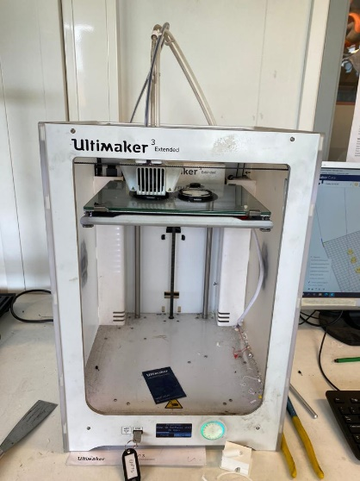
De 3D printer is een goede machine waarmee je vrijwel alles kan printen. Hier heb ik dan ook voor gekozen om precieze onderdelen mee te printen. Dit omdat bij vele andere productie technieken het moeilijk is om precieze onderdelen te maken.
Ook zijn er veel kleuren om uit te kiezen. Dit komt van pas omdat de koptelefoon bepaalde kleuren hoort te krijgen en deze niet van elkaar mogen afwijken.
Daarbij is er weinig nabewerking nodig. Omdat de koptelefoon mooi en egaal moet worden mogen er geen lelijke randen of uitsteeksels aan de koptelefoon komen.
Tenslotte, de 3D printer is een perfecte machine om vele onderdelen van mijn koptelefoon te maken. Toch heb ik alleen de oor kappen, het afdekkapje en de mal voor de oor kussens hiermee geprint.

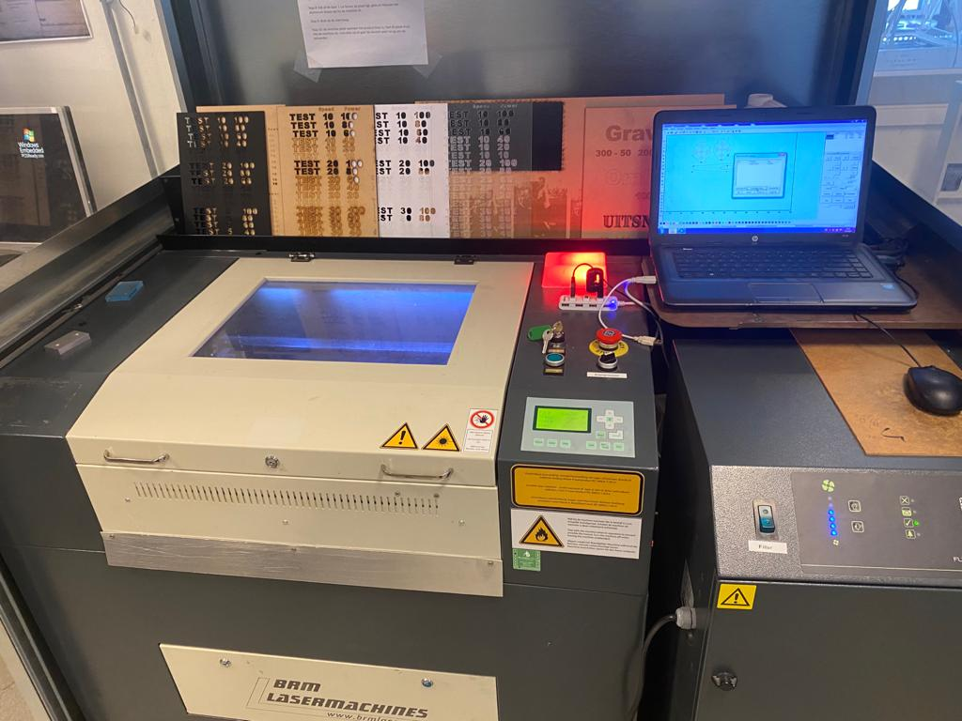
Lasersnijden:
De lasersnijder is een perfecte machine voor het laseren van bijvoorbeeld: hout, acrylaat, karton, MDF. De bestanden worden precies uit gelaserd waardoor er geen maat verschillen voorkomen.
Er is voor mijn project geen nabewerking nodig geweest voor het laser snijden.
De lasersnijder heb ik gebruikt voor de hoofdband van mijn koptelefoon.

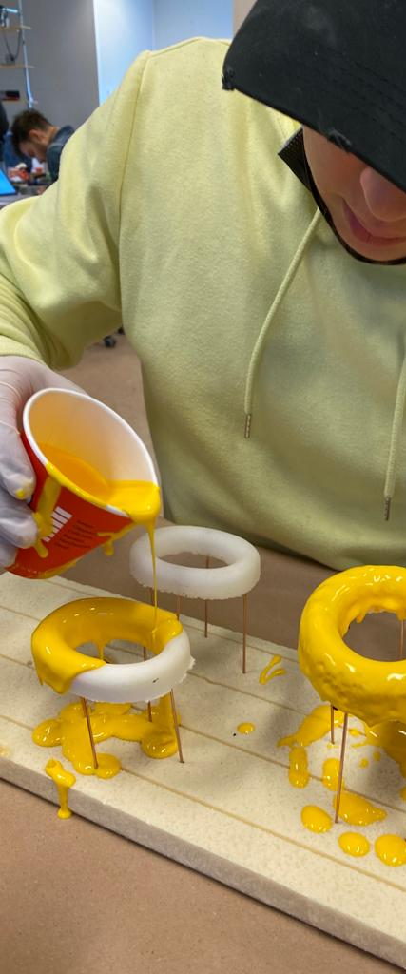
Plasti dippen:
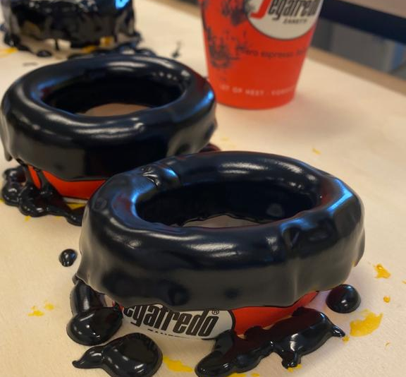
Plasti dippen kwam goed van pas dit project. Dit omdat het een makkelijk proces is waarmee je een waterdichte en zachte afwerking krijgt.
Tijdens het project was ik aan het twijfelen tussen kunstleer en plasti dippen. Aangezien er opgegeven moment minder tijd over was heb ik gekozen voor plasti dippen. Dit is uitgelopen tot een paar perfecte oor kussens!

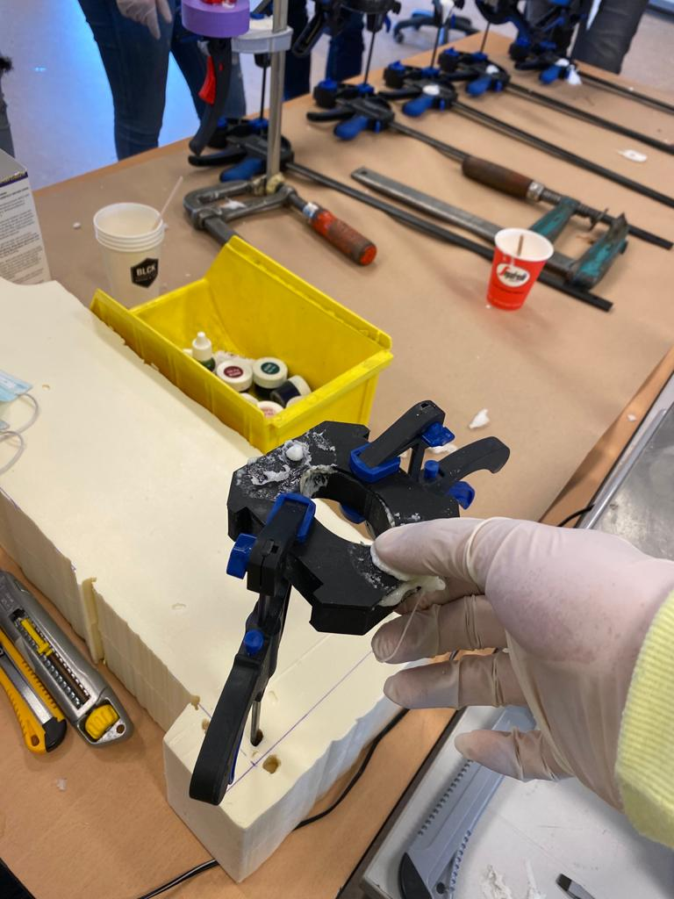
Schuimgieten:
Schuimgieten is bijna vanzelf sprekend dit project. Het kan in bijna elke mogelijke vorm vormen. Ik heb gebruik gemaakt van een 2 componenten schuim. Zodra deze bij elkaar worden toegevoegd zet het schuim ongeveer 4 keer uit.
Na een mal te hebben gemaakt op Solid Works en geprint heb ik deze mal ingevet zodat het schuim makkelijk uitneembaar word.
Het schuimgieten heb ik gebruikt voor mijn oorkussen. Dit omdat ik een ronde bovenkant wou geven aan de oorkussens. Tevens omdat de 2 componenten schuim de plasti dip goed opneemt en toch een gladde uitstraling geeft.

